Félicitations

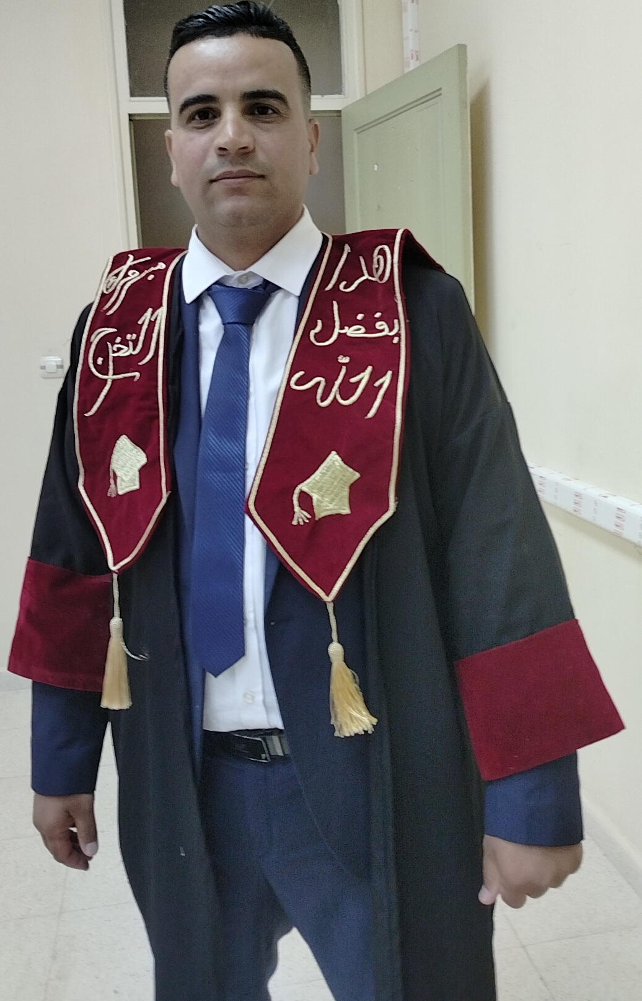



**Le Président, les membres du bureau ainsi que le personnel de la ligue présentent ses sincères félicitations à *Mr. TOUIL Adjal* membre du bureau de ligue et membre fédéral pour la présentation de sa thèse de Doctorat en science et technologie de l’activité physique et sportive.**

***Le Président***

***GORBAL Miloud***